Стандарт породы WKU 2.09

Бордосский Дог (Dogue de Bordeaux)
Классификация в системе WKU - 2 группа, рабочие собаки
Страна происхождения. Франция.
Применение – охрана, собака - компаньон.
Дата последних дополнений и изменений – 02.07.2017

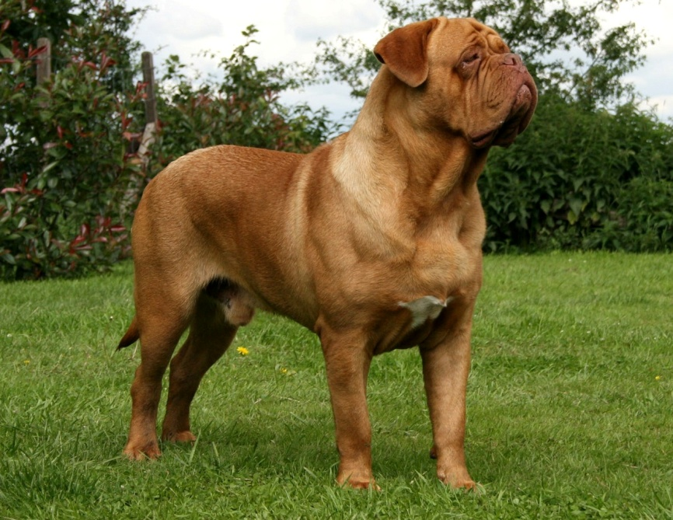
История породы. Процесс образования породы шел аборигенным путем вплоть до XIV века. Люди активно поддерживали размножение собак, что привело к большой популяции рыжих великанов, называемых в те времена Аквитанскими догами. Достоверно известно, что собак использовали в качестве бойцов, четвероногие участвовали в крупных сражениях и подтверждающие факты запечатлены в истории. Параллельно вышеописанным событиям на территории Великобритании выводилась еще одна собака-великан – Английский мастиф. Гордость Англии, бесстрашный, выносливый и благородный Мастиф всегда служил показателем статуса. В процессе построения дипломатических отношений императрица Великобритании Елизавета подарила немало Английских мастифов французам. Во Франции английская линия собак была принята с восторгом. Естественно Французских и Английских мастифов вязали между собой. Считается, что крови английского великана придали завершенности образу Бордосcкого дога.
Общий вид. Французский мастиф наделен неимоверной силой, мускулатурой атлета, крепким здоровьем и только ему присущим шармом. Это чуть приземистая, импозантная, гармонично сложенная собака с крупной массивной головой. Бордоc еще недавно был сторожем и гуртовщиком скота, а сегодня прекрасно справляется с обязанностями компаньона, сторожа, охранника и телохранителя. Подкупает в нем и способность к самостоятельному принятию решений в экстремальных ситуациях, хорошее зрение, острое чутье и полное взаимопонимание со своим владельцем. Психика крепкая, уравновешенная. Порог ответной реакции высокий.
Половой тип. Хорошо выражен. Кобели более массивные, крепкие, с более тяжелой и сырой головой, распахнутой грудью и бдительнее сук.
Недостатки. Незначительные отклонения от полового типа.
отклонения от полового типа; кобели в сучьем типе.
Особенности поведения и характера. Это невозмутимая, спокойная, самоуверенная, сдержанная, уравновешенная, хотя и с высоким порогом возбудимости, понятливая и преданная, несмотря на всю свою независимость, собака. При определенном усилии и выдержке хорошо дрессируется. Бордосский дог – это очень преданная, умная и спокойная собака. Также нельзя упускать из внимания отличную память и самодостаточность четвероногих. .
Недостатки. Робость, меланхоличность, повышенная возбудимость.
Тип конституции. Крепкий, с элементами грубости и сырости. Костяк массивный, но не грубый, мускулатура хорошо развита, рельефная. Кожа эластичная, свободная, на голове образует складки и морщины.
Недостатки. Легкость, грубость, чрезмерная сырость, истощение, ожирение.
Рост и вес. Высота в холке: Высота в холке должна более или менее соответствовать обхвату черепной коробки.
Кобели - 60-68 см.- Суки: 58-66 см. Средний вес: у кобелей — 50 кг, у сук — 45 кг.
Недостатки. Превышение максимальной границы роста до 1 см. Превышение верхней границы роста до 2 см, собаки меньше нижней границы — в пределах 1 см.
Формат. Несколько растянут. Косая длина туловища, измеренная от выступа плече - лопаточного сочленения до седалищного бугра, превышает высоту в холке в отношении 11 к 10.
Недостатки. Незначительные отклонения от формата. Квадратный или растянутый формат; высоконогость или явная приземистость.
Голова. Массивная, крепкая, при осмотре сверху — трапециевидной формы. Окружность головы (за ушами) у кобелей равна их высоте в холке. Лоб чуть выпуклый (его ширина превышает собственную высоту), разделен посередине поверхностной ложбинкой, поднимающейся от переносицы до вершины черепа, покрыт симметричными складками кожи, слегка расправляющимися в покое и усиливающимися при возбуждении. Переход от лба к крепкой, равномерно широкой, глубокой, объемной, квадратного формата, чуть вздернутой морде, хорошо заполненной под глазами, резко выражен (в месте перехода лба в спинку носа образуется угол около 95—110°, открытый вверх). Длина морды составляет от 1/3—1/4 длины головы, а окружность морды — 2/3 от обхвата головы за ушами. Спинка носа прямая или слегка прогнутая, с поверхностными складками кожи.
Недостатки. Мелкая, легкая, короткая, куполообразная (яблоком) или бульдожья голова (плоский череп, короткая морда — 1/4 длины головы); слипчивые или узкие ноздри (храп во время движения); короткая верхняя губа (при сомкнутых зубах и закрытой пасти видны зубы или язык).
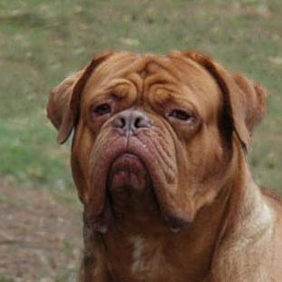
Мочка носа широкая, с хорошо раскрытыми ноздрями, может быть чуть вздернутой, но не приплюснутой. Маска в тон основного окраса, но более глубокого тона. Щеки хорошо развиты, мускулистые. Мясистая верхняя губа спереди доходит до каймы нижней губы, образуя перевернутую букву «V», а затем, по плавной дуге, уходит на боковые поверхности морды, не спускаясь за край нижней челюсти. Челюсти сильные, крепкие, квадратные. Нижняя челюсть широкой ладьей выступает впереди верхней и благодаря плавному изгибу чуть возвышается над ней, подчеркивая массивный широкий подбородок.
Маска – Черная – незначительная, не заходит на черепную часть, но на черепе, ушах, шее может присутствовать некоторый темный оттенок. Нос – черный.
Коричневая – маска может быть ярко коричневого оттенка, бока могут быть более бледного окраса, если присутствует олений или песочный волос. Нос – коричневый.
Без маски – нос коричневый.
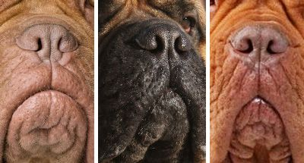
Уши. Маленькие (при натяжении с трудом доходят до наружного угла глаза), закруглены на концах, высоко и широко поставленные, при возбуждении чуть приподнимающиеся на хряще, покрыты мышастой (кротовой) шерстью (очень короткой, густой, мягкой и плотно прилегающей) более густого тона по сравнению с основным окрасом. Недостатки.
Глаза. Овальные, низко, широко и прямо поставленные, при взгляде вперед белки глаз не видны. Выражение открытое,
но внимательное. У собак с черной маской они карие или ореховые, с красной (включая и ее отсутствие) — более светлых тонов, но не желтые.
Недостатки. Узковато поставленные, округлые глаза, сыроватые веки. Слишком большие, круглые, выпуклые или очень маленькие, запавшие, не выразительные глаза, косо, близко, высоко поставленные глаза, янтарные или белесые глаза, сырые веки, протрузия третьего века.
Зубы. Крепкие, белые, резцы расположены на одной линии, клыки широко расставленные. Прикус — перекус.
Недостатки. Узковатая и слабоватая нижняя челюсть, наличие диастем, мелкие резцы, особенно зацепы нижней челюсти. Мелкие, узко поставленные прямые клыки, альвеолярный наклон резцов.
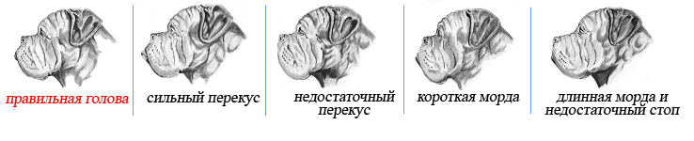

Шея. Косо поставленная, короткая, мощная, массивная, мускулистая, плотная, с чуть выпуклым загривком, почти цилиндрического сечения (ее окружность равна окружности головы), сырая, плавно переходит в массивную, широкую холку. На горле симметричные кожные складки образуют нетяжелый подвес и даже подгрудок. Кожа свободная, ненатянутая, мягкая. Окружность шеи приблизительно равна окружности головы. Шея отделена от головы малозаметной поперечной складкой, немного изогнутой. Профиль шеи немного выпуклый. Подгрудок хорошо выражен, начинается на уровне горла, образуя складки до груди, но без преувеличенного свисания. Шея, очень широкая у основания плавно сливается с плечами.
Недостатки. Суховатая, легковатая, длинноватая шея. Высоко или низко поставленная, вжатая в плечи, овального сечения, слабая, легкая, сухая шея.
Холка. Широкая, мускулистая, чуть возвышающаяся над прямой линией верха. Лопатки крепкие, косо поставленные (под углом в 45° ), плотно прижаты к спине.
Недостатки. Легкая холка, чуть свободные лопатки. Загруженная, сырая или слишком легкая холка, отвесные, свободные или острые лопатки.
Спина. Короткая, широкая, мускулистая, прямая.
Недостатки. Слабоватая, узковатая, длинноватая спина. Узкая, длинная, укороченная, слабая, провисшая или горбатая спина.
Поясница. Короткая, широкая, чуть выпуклая.
Недостатки. Слабоватая, узковатая, чуть растянутая поясница. Длинная, чрезмерно короткая, узкая, слабая, провисшая или горбатая поясница.
Круп. Широкий, мускулистый, умеренно скошенный.
Недостатки. Узковатый, длинноватый, скошенный круп. Длинный или чрезмерно короткий, узкий, слабый, резко скошенный или горизонтальный круп; высокозадость.
Хвост. Умеренно длинный, в покое опущен вниз, при возбуждении или в движении поднимается до линии спины или чуть выше. Он ни изломанный, ни узловатый, гибкий. Висящий в покое, он поднимается, обычно, на 90-120 градусов по отношению к этой позиции, когда собака активна без загиба на спину или скручивании.
Недостатки. Короткий, неподвижный (анкилоз хвостовых позвонков) или игривый хвост.
Грудь. Широкая, глубокая, длинная, просторная (ее окружность превышает высоту собаки в холке на 2,5—3 см). Ребра округлые, эластичные, чуть уплощены с боков. Фронт массивный, широкий, крепкий, с рельефной, но не грубой мускулатурой.
Недостатки. Узковатая, мелковатая грудь. . Загруженный фронт, слишком распахнутая, бочкообразная, плоская, мелкая, короткая грудь.
Живот. Умеренно подтянут.
Недостатки. Прямой или подтянутый живот. Опущенный или резко подобранный живот.
Передние конечности. Массивные, сильные, крепкие, мускулистые, особенно в плечевом поясе. Плечевой сустав и лопатка сухие и умеренно мускулистые. Плечо мощное, с выступающими мускулами. Наклон лопатки, в среднем, 45 градусов к горизонтали, угол плече-лопаточного сустава немного более 90 градусов. Предплечья очень мускулистые. Локти в оси туловища (параллельны туловищу), ни слишком прижаты к грудной клетке, ни вывернуты.
Пясти мощные. При взгляде в профиль, немного наклоненна. При взгляде спереди иногда немного наружу, чтобы компенсировать легкий наклон передней ноги внутрь. Передние лапы: сильные, пальцы сжаты, когти закругленные и мощные, подушечки лап хорошо развиты и упругие; дог пальцеходящий, несмотря на свой вес.
Недостатки. Слабоватые плечи, несколько свободные локти, чуть мягковатые пясти. Узкий или чрезмерно широкий постав конечностей; размет, отвесные или острые плечи; свободные локти, слабые пясти.
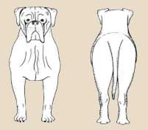
Задние конечности. С массивным, но не грубым костяком, мускулистые, параллельные друг другу, поставлены чуть уже передних. Бедра широкие, с рельефной мускулатурой, коленные суставы подчеркнуты, голени короткие, скакательные суставы образуют умеренно открытый угол. Плюсны короткие, мощные, без прибылых пальцев
Недостатки. Недостаточно выражена мускулатура конечностей, небольшой разворот скакательных суставов кнутри или кнаружи, их небольшая сближенность, чуть слабые и наклонные плюсны. Слишком широкий или узкий, бочкообразный, коровий или саблистый постав конечностей; прямые углы сочленений, длинные голени, слегка наклонные плюсны.
Лапы. задние направлены строго вперед, кошачьи, сводистые, в комке.
недостатки. Заячьи, «бумажные» лапы, длинные распущенные пальцы, размет, косолапость.
Движения. Упругие, размашистые. Характерный способ движения — рысь (при увеличении скорости — стелющаяся). На медленном шаге собака может переходить на иноходь, но при смене темпа движения тут же уходит с нее. Довольно эластичные для молосса. При шаге движения свободные, мягкие, стелющиеся. Хороший толчок от задних конечностей, хороший размах передних, особенно на рыси, которая является предпочтительным аллюром.
Недостатки. Несколько тяжелые, связанные движения, раскачивание крупа по горизонтали.
Шерстный покров. Шерсть тонкая, прямая, короткая, плотно прилегающая, мягкая на ощупь.
Окрас. Олений различных оттенков от изабеллового (желтовато-коричневого, или светло-каштанового) до махагонового (красного дерева, или коричнево-красного) с маской или без нее. Белая звездочка на груди или узкий галстук, как и белые кончики пальцев, допускаются.
Маска может быть черной, не переходящей за границы морды (в этом случае мочка носа, окантовка век, губ и когти — черные), и сопровождаться легким черным налетом на черепе, ушах, шее и вдоль спины (ремень), а также коричневой (называемой красной или темно-коричневой) с соответствующей пигментацией мочки носа, век, губ и когтей. При отсутствии маски из-под короткой шерсти оленьего окраса на морде просвечивает розовая кожа, что называется красной маской, но мочка носа в этом случае рыжеватая или розовая.
Недостатки. Белый кончик хвоста, наличие белых гольф или чулок.
Дисквалифицирующие пороки.
Перекос челюсти, любой прикус, кроме перекуса, большой отход нижней челюсти, из-за чего при закрытой пасти видны передние зубы и язык. Отсутствие одного из резцов, клыков, более 2-х моляров и 2-х премоляров.
Длинная, узкая голова; сглаженный переход от лба к морде; длинная морда (более 1/3 длины головы); спинка носа параллельна линии черепа; орлиный профиль («даун-фейс»), римский нос;
Разноглазье. Голубые глаза.
Хвост с изломом, деформированный или штопором (подвывихи или вывихи хвостовых позвонков), куцехвостость;
Искривление предплечий; козинец,;
Белые отметины на голове или корпусе, нетипичный окрас.
Связанные, тяжелые, семенящие, шаркающие, заплетающиеся движения, движение крупа по вертикали; иноходь, ходульная походка.
Трусость, чрезмерная агрессивность.
Крипторхизм односторонний или полный.

